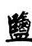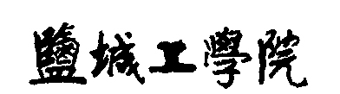

数据库课程设计报告

办公用品销售系统的设计与实现

专业 | 计算机科学与技术
学生姓名 | 刘述凯
班级 | D计算机233
学号 | 230207163019
指导教师 | 李萍
完成日期 | 2025年6月28日

目 录
第1 章 项目相关说明 1
1.1 计划安排 1
1.2 项目实际进展跟踪表 1
第2章 系统介绍 2
2.1 系统介绍 2
第3章 系统需求分析 3
3.1系统综合需求 3
3.2数据流图 3
3.3数据字典 5
第4章 系统模块划分 7
4.1系统结构图 7
4.2各功能模块概述 8
第5章 概念结构设计 9
5.1 系统E-R图 9
第6章 逻辑结构设计 10
6.1 逻辑结构设计 10
6.2 模式优化 11
第7章 物理结构设计 13
7.1 表的创建 13
7.2 查询设计 17
7.3 索引设计 23
7.4 视图的创建 23
7.5 存储过程、存储函数和触发器的创建 25
第8章 小结 33
参考文献 34

办公用品销售系统的设计与实现

第1 章 项目相关说明

计划安排
阶段名称 | 主要任务 | 计划完成时间
需求分析 | 确定功能模块及关系表的字段 | 1
概念结构设计 | 画出E-R模型图 | 2
逻辑结构设计及规范化 | 把概念模式转换为关系模式，并进行优化 | 3
物理结构设计 | 创建数据库和表，数据初始化 | 4
SQL查询设计 | 各种查询的具体实现：单表、多表、子查询、分组统计等 | 5-6
高级功能实现 | 索引、视图、存储过程、存储函数、触发器等 | 7-8
测试与优化 | 根据实验数据进行验证，并获取相关截图 | 9
报告撰写 | 撰写课程设计报告 | 10

1.2 项目实际进展跟踪表
阶段名称 | 计划完成时间 | 实际完成时间 | 情况说明与分析
需求分析 | 1 | 1 | 按计划顺利进行
概念结构设计 | 1 | 1 | 按计划顺利进行
逻辑结构设计及规范化 | 1 | 1 | 按计划顺利进行
物理结构设计 | 1 | 1 | 按计划顺利进行
SQL查询设计 | 2 | 2 | 按计划顺利进行
高级功能实现 | 2 | 2 | 按计划顺利进行
测试与优化 | 1 | 1 | 按计划顺利进行
报告撰写 | 1 | 1 | 按计划顺利进行
具体“实际完成时间”和“情况说明与分析”按实际情况填写

第2章 系统介绍

2.1 系统介绍
办公产品销售管理系统是为解决传统办公用品销售行业痛点而研发的专业管理平台。随着企业数字化转型加速和办公需求的多样化，传统办公用品销售模式弊端凸显：其一，企业和个人采购流程冗长，需多方沟通审批，且市场价格不透明，导致采购成本难以控制；其二，线下门店库存管理滞后，常出现热门商品缺货、新品上架延迟，以及滞销品积压的情况，严重影响销售效率与客户体验。​
本系统借助信息化技术，实现办公用品从采购、库存管理到销售的全流程数字化管控。系统核心功能涵盖用户注册登录、商品浏览选购、在线下单支付、订单管理、库存实时监控、供应商管理、客户信息管理，以及销售数据分析等。用户可便捷查询商品详情与价格，轻松完成采购；管理员则能高效管理商品上架、库存调配及订单处理。​
系统采用 B/S 架构，后台选用 MySQL 数据库存储数据，严格遵循第三范式设计，确保数据的准确性与完整性。前端界面简洁易用，无论是企业采购人员还是个人消费者，都能随时随地进行办公用品采购。同时，系统设置超级管理员统一管理各模块数据，后续还将细化权限，增设供应商管理员、客户管理员等角色，实现更精细化的分工协作。​

第3章 系统需求分析

3.1系统综合需求

1.供应商管理需求：
供应商信息维护（增删改查）
供应商状态管理（活跃/终止）
接收供应商提供的商品信息

2.商品管理需求：
商品信息维护（包括分类、价格、供应商关联等）
商品状态管理（是否停产）
库存管理（库存数量、库存状态报警）

3.订单管理需求：
客户下单（提交订单）
订单状态更新（待处理、已发货、已完成、已取消）
订单明细管理

4.库存预警需求：
库存监控（根据库存数量生成报警）

5.员工管理需求：
员工信息维护
员工处理订单、管理库存等操作

6.客户管理需求：
客户信息维护
客户订单查询

7.报表分析需求：
销售统计
库存概览
客户订单详情

3.2数据流图
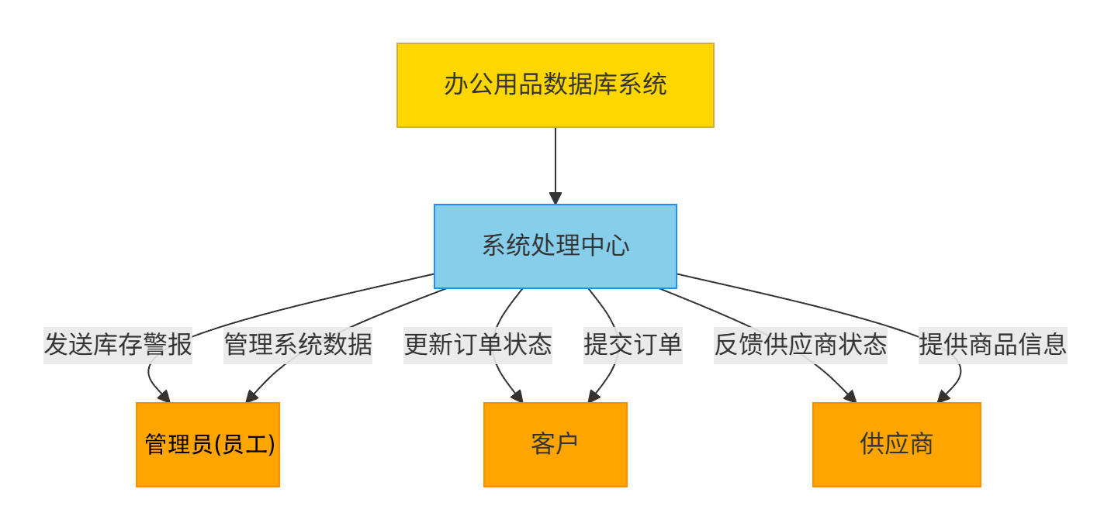
图3-1顶层数据流图

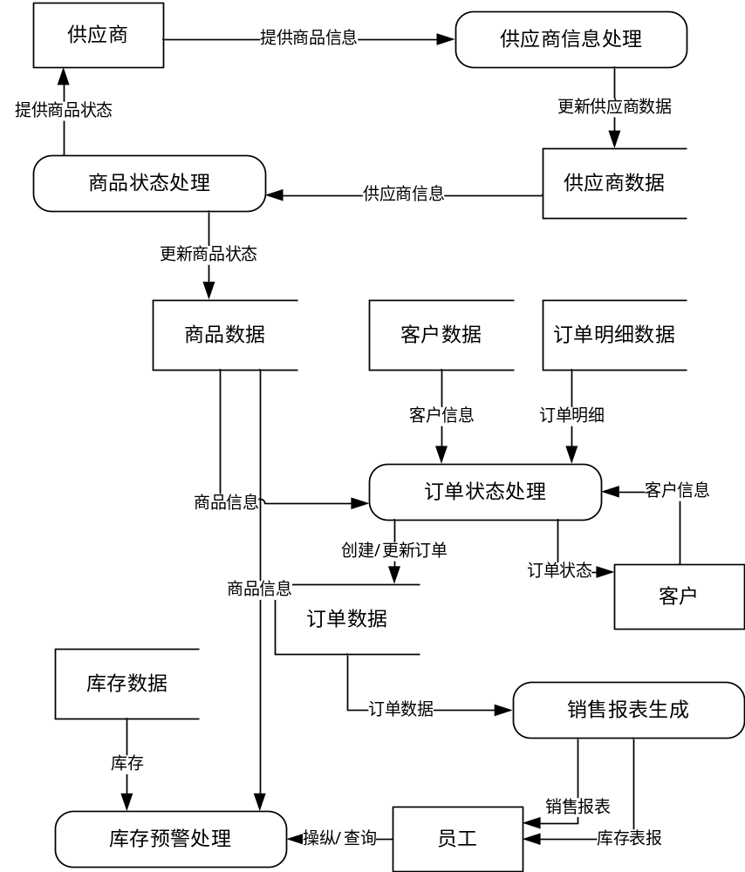

图3-2客户下单细化数据流图

3.3数据字典

1. 供应商管理流程
供应商提供核心数据：
​ 商品信息​：supplier_name（供应商名称）、product_name（商品名称）、 category（商品分类）
商品状态​：is_active（活跃状态）、is_discontinued（停产状态）
供应商信息处理模块接收数据：
校验phone（联系电话）格式
更新supplier模块中的address（地址）等关键字段
商品状态处理模块：
同步更新product模块的unit_price（单价）
触发库存current_quantity（库存量）预警

2. 客户订单部分​
客户提交：
​客户信息​：customer_name（客户名称）、email（邮箱）
​订单明细​：product_id（商品ID）、quantity（购买数量）
订单状态处理模块：
调用inventory.current_quantity验证库存水位
检查customer信用等级（未来扩展字段）
生成订单记录：
order_id（订单号）
order_date（下单时间戳）
status（订单状态：待处理/已发货）
关键联动​：
支付成功 扣减inventory.current_quantity
发货完成 更新delivery_address（配送地址）

3. 库存管理与监测
库存数据动态响应：
current_quantity ≤ 0 库存不足预警：
触发采购流程（关联supplier_id）
实时更新last_update（库存更新时间）
输出报表​：
客户订单明细（customer_order_details）
库存预览（inventory_overview）
销售统计（sales_summary）

4. 数据报表​
​销售报表引擎输入：
order_detail数据：quantity（销量）、unit_price（成交价）
product成本数据（未来扩展字段）
​生成核心指标​：
热销榜：product_name（按quantity降序）
客户分析：customer_name（按order_id计数）
毛利看板：(unit_price - 成本价) × quantity
​库存报表同步输出：
商品库存价值（calculate_inventory_value）
活跃商品（active_supplier_products）

5. 员工决策部分​
员工通过操纵/查询控制：
​ 供应商审核​：修改supplier.is_active（合作状态）
​ 订单干预​：重置orders.status（如"已取消"）
补充employee_id（处理人员）
​策略调整​：
根据销售报表调product.unit_price（促销定价）
基于库存报表清理is_discontinued商品

第4章 系统模块划分

4.1系统结构图

办公用品销售系统
售管理系统
商品管理

供应商管理

库存管理
客户管理
订单管理
员工管理

供应商信息维护
供应商绩效分析
商品基本信息管理
商品状态管理
库存预警管理
库存调整
库存价值计算
创建订单
订单状态管理
订
订单明细管理
员工信息管理
员工权限管理
客户信息维护
信息报表
图4-1 系统功能结构图

4.2各功能模块概述
1.供应商管理模块: 维护供应商基础信息并评估绩效，为采购决策提供支持
2.商品管理模块: 管理商品基本属性和上架状态，保障商品信息准确可用
3.库存管理模块: 监控库存水平、调整库存变动并计算库存价值，保障供应并优化库存结构
4.客户管理模块: 建立客户信息档案，支持精准营销与客户关系维护
5.订单管理模块: 处理订单创建、跟踪订单状态并管理订单明细，提升订单处理效率
6.报表分析模块: 生成销售、库存、客户及供应商的多维度报表，为经营决策提供依据
7.员工管理模块: 维护员工组织信息并管理系统访问权限，保障系统安全运行

第5章 概念结构设计

5.1 系统E-R图
办公用品销售系统E-R图

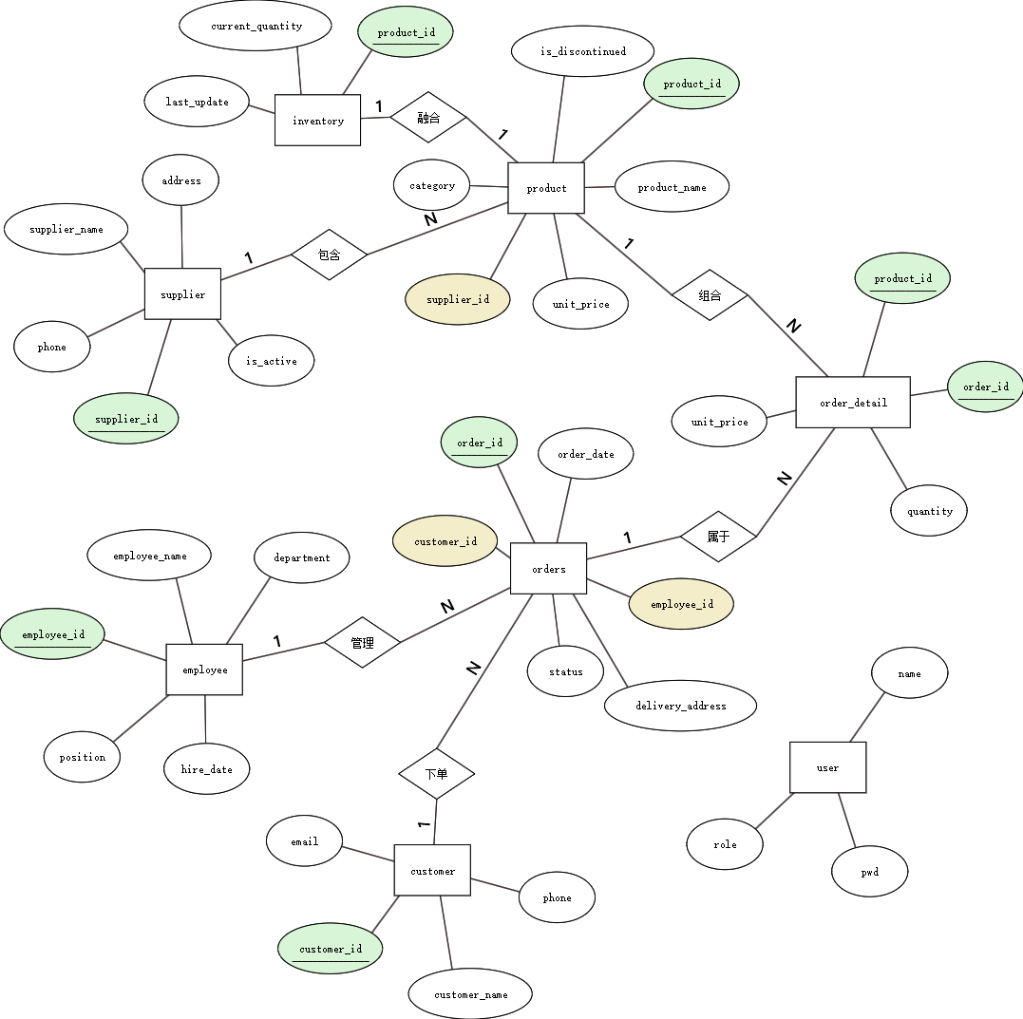

图5-1办公用品销售系统E-R图

第6章 逻辑结构设计

6.1 逻辑结构设计

1. 供应商表（supplier）
​​(supplier_id, supplier_name, phone, address, is_active)​​
主键：supplier_id
候选键：无（可考虑添加 supplier_name 或 phone 作为候选键）

2. 商品表（product）
​​(product_id,product_name,category,unit_price,supplier_id,is_discontinued)​
主键：product_id
外键：supplier_id 参照 supplier(supplier_id) ON DELETE SET NULL
候选键：无（可考虑添加 (supplier_id, product_name) 作为候选键）

3. 库存表（inventory）
​​(product_id, current_quantity, last_update)​​
主键：product_id
外键：product_id 参照 product(product_id) ON DELETE CASCADE
候选键：无

4. 客户表（customer）
​​(customer_id, customer_name, phone, email)​​
主键：customer_id
候选键：phone（原表有格式约束但未声明唯一性）

5. 员工表（employee）
​​(employee_id, employee_name, position, hire_date, department)​​
主键：employee_id
候选键：无

6. 订单表（orders）
​​(order_id, customer_id,order_date, employee_id, delivery_address, status)​​
主键：order_id
外键：customer_id 参照 customer(customer_id) ON DELETE CASCADE
employee_id 参照 employee(employee_id) ON DELETE RESTRICT
候选键：无

7. 订单明细表（order_detail）
​​(order_id, product_id, quantity, unit_price)​​
主键：(order_id, product_id)
外键：order_id 参照 orders(order_id) ON DELETE CASCADE
product_id 参照 product(product_id) ON DELETE RESTRICT
候选键：无

8. 用户表（user）
(name,pwd,role)
主键：name
外键：无
候选键：无

6.2 模式优化

1. 供应商表（supplier）
​主键​：supplier_id
​属性​：supplier_name, phone, address, is_active
​1NF​：所有属性都是原子的（满足）
​2NF​：单属性主键，不存在部分依赖（满足）
​3NF​：upplier_name, phone, address, is_active 都直接依赖于主键
属性之间无传递依赖（如address不依赖于supplier_name）
​结论​：满足3NF

2. 商品表（product）
​主键​：product_id
​属性​：product_name, category, unit_price, supplier_id, is_discontinued
​1NF​：所有属性都是原子的（满足）
​2NF​：单属性主键，不存在部分依赖（满足）
​3NF​：supplier_id是外键（参照supplier表），不构成传递依赖
其他属性都直接依赖于主键
​结论​：满足3NF

3. 库存表（inventory）
​主键​：product_id
​属性​：current_quantity, last_update
​1NF​：所有属性都是原子的（满足）
​2NF​：单属性主键，不存在部分依赖（满足）
​3NF​：current_quantity和last_update都直接依赖于主键
属性之间无传递依赖
​结论​：满足3NF

4. 客户表（customer）
​主键​：customer_id
​属性​：customer_name, phone, email
​1NF​：所有属性都是原子的（满足）
​2NF​：单属性主键，不存在部分依赖（满足）
​3NF​：所有属性都直接依赖于主键
email可能依赖于phone？但实际中无此依赖关系
​结论​：满足3NF

5. 员工表（employee）
​主键​：employee_id
​属性​：employee_name, position, hire_date, department
​1NF​：所有属性都是原子的（满足）
​2NF​：单属性主键，不存在部分依赖（满足）
​3NF​：position和department可能存在弱关联，但无函数依赖关系所有属性 都直接依赖于主键
​结论​：满足3NF

6. 订单表（orders）
​主键​：order_id
​属性​：customer_id, order_date, employee_id, delivery_address, status
​1NF​：所有属性都是原子的（满足）
​2NF​：单属性主键，不存在部分依赖（满足）
​3NF​：customer_id和employee_id是外键，不构成传递依赖
​结论​：满足3NF

7. 订单明细表（order_detail）
​主键​：(order_id, product_id)
​属性​：quantity, unit_price
​1NF​：所有属性都是原子的（满足）
​2NF​：quantity和unit_price完全依赖于复合主键（order_id+product_id）
不存在部分依赖（满足）
​3NF​：所有非主属性都直接依赖于主键quantity 和unit_price之间无依赖关系
​结论​：满足3NF

用户表（user）
主键：name 属性：pwd, role
结论：不存在部分依赖与传递依赖（满足3NF）

7.1 表的创建
--数据库创建
create database office_supplies_db

1. 供应商表
create table supplier (
supplier_id int auto_increment primary key,
supplier_name varchar(100) not null,
phone varchar(20) not null,
address varchar(200),
is_active boolean not null default true,
constraint chk_supplier_phone_format
check (phone regexp '^(1[3-9][0-9]{9}|[0-9]{3,4}-[0-9]{7,8})$'));
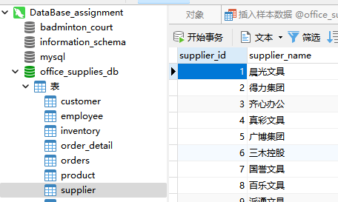

2. 商品表
create table product (
product_id int auto_increment primary key,
product_name varchar(100) not null,
category varchar(50) not null,
unit_price decimal(10,2) not null check (unit_price >= 0),
supplier_id int,
is_discontinued boolean not null default false,
constraint fk_product_supplier
foreign key (supplier_id) references supplier(supplier_id)
on delete set null);
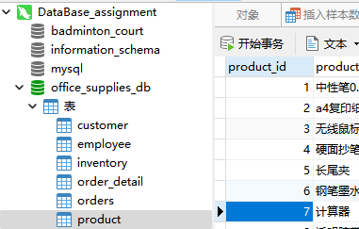

3. 库存表
create table inventory (
product_id int primary key,
current_quantity int not null default 0 check (current_quantity >= 0),
last_update datetime(3) not null default current_timestamp(3),
constraint fk_inventory_product
foreign key (product_id) references product(product_id)
on delete cascade);
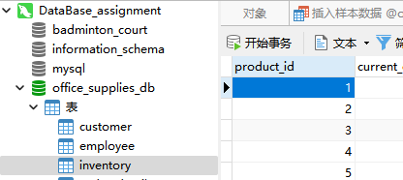

客户表
create table customer (
customer_id int auto_increment primary key,
customer_name varchar(100) not null,
phone varchar(20) not null,
email varchar(100),
constraint chk_customer_phone_format
check (phone regexp '^(1[3-9][0-9]{9}|[0-9]{3,4}-[0-9]{7,8})$'),
constraint chk_customer_email_format
check(email is null or email
regexp'^[a-zA-Z0-9._%+-]+@[a-zA-Z0-9.-]+\\.[a-zA-Z]{2,}$'));
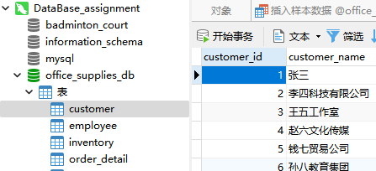

5. 员工表
create table employee (
employee_id int auto_increment primary key,
employee_name varchar(100) not null,
position varchar(30),
hire_date date not null,
department varchar(30) not null);
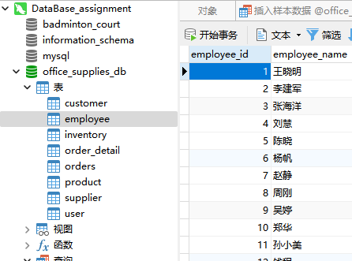

6. 订单表
create table orders (
order_id int auto_increment primary key,
customer_id int not null,
order_date datetime(3) not null default current_timestamp(3),
employee_id int not null,
delivery_address varchar(200) not null,
status enum('待处理','已发货','已完成','已取消') not null default '待处理',
constraint fk_orders_customer
foreign key (customer_id) references customer(customer_id)
on delete cascade,
constraint fk_orders_employee
foreign key (employee_id) references employee(employee_id)
on delete restrict);
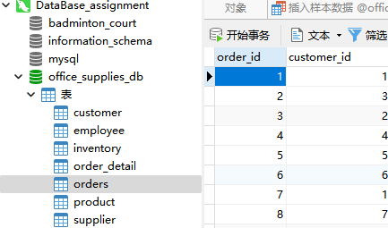

7. 订单明细表
create table order_detail (
order_id int not null,
product_id int not null,
quantity int not null,
unit_price decimal(10,2) not null check (unit_price >= 0),
primary key (order_id, product_id),
constraint fk_order_detail_orders
foreign key (order_id) references orders(order_id)
on delete cascade,
constraint fk_order_detail_product
foreign key (product_id) references product(product_id)
on delete restrict,
constraint chk_order_detail_quantity
check (quantity > 0));
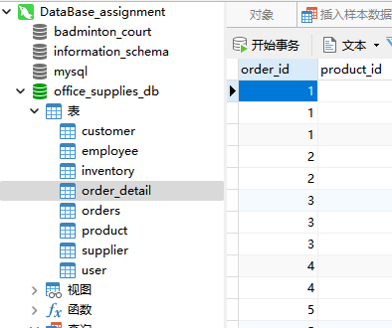

8. 用户表
create table user(name text(50) primary key,pwd text(50),role text(20));
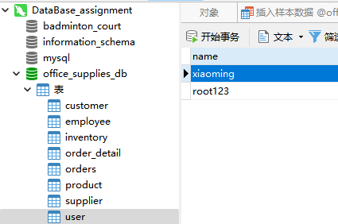

7.2 查询设计

1. 查询所有"已完成"状态的订单详细信息
select order_id, customer_id, order_date, delivery_address
from orders
where status = '已完成'
order by order_date desc;
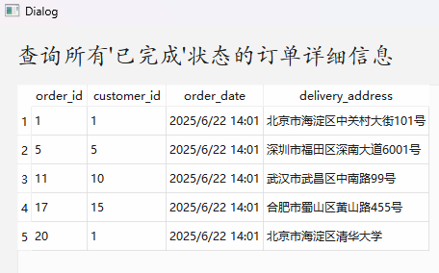

2. 查询订单id为1的所有商品明细
select o.order_id, p.product_name, od.quantity, od.unit_price,
(od.quantity * od.unit_price) as subtotal
from orders o
join order_detail od on o.order_id = od.order_id
join product p on od.product_id = p.product_id
where o.order_id = 1;
-- 统计各类别商品的总销售额和平均单价
select p.category,
count(*) as sales_count,
sum(od.quantity) as total_quantity,
sum(od.quantity * od.unit_price) as total_sales,
avg(od.unit_price) as avg_price
from order_detail od
join product p on od.product_id = p.product_id
group by p.category
order by total_sales desc;
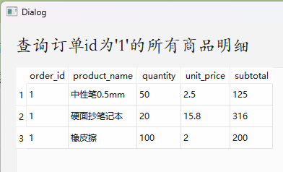

3. 统计各类别商品的总销售额和平均单价
select p.category,
count(*) as sales_count,
sum(od.quantity) as total_quantity,
sum(od.quantity * od.unit_price) as total_sales,
avg(od.unit_price) as avg_price
from order_detail od
join product p on od.product_id = p.product_id
group by p.category
order by total_sales desc;
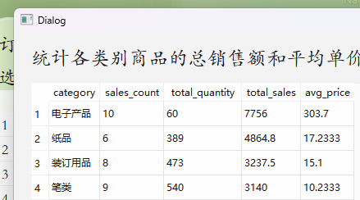

4. 查询总消费金额超过1000元的客户及其消费总额
select c.customer_id, c.customer_name,
sum(od.quantity * od.unit_price) as total_spent
from customer c
join orders o on c.customer_id = o.customer_id
join order_detail od on o.order_id = od.order_id
group by c.customer_id, c.customer_name
having total_spent > 1000
order by total_spent desc;
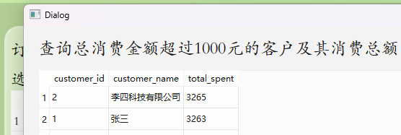

5. 查询至今到2023年的商品订单详情
select o.order_id,o.order_date,c.customer_name,p.product_name,
p.category,od.quantity,od.unit_price,
(od.quantity * od.unit_price) as subtotal
from orders o
join customer c on o.customer_id = c.customer_id
join order_detail od on o.order_id = od.order_id
join product p on od.product_id = p.product_id
where o.order_date between '2023-01-01' and '2026-01-1'
order by o.order_date,o.order_id,p.category;
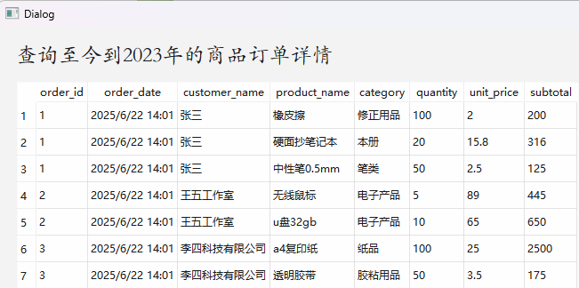

6. 查询各类商品的销售总量和总销售额
select p.category as '商品类别',
count(*) as '销售记录数',
sum(od.quantity) as '销售总量',
round(sum(od.quantity * od.unit_price), 2) as '总销售额'
from product p
join order_detail od on p.product_id = od.product_id
group by p.category
order by sum(od.quantity * od.unit_price) desc;
.·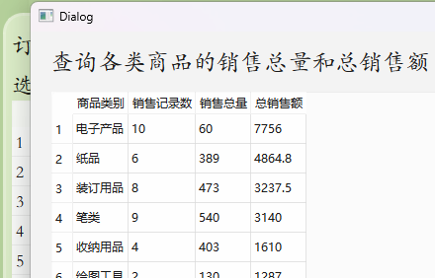

7. 查询存在未完成订单的客户信息
select customer_id, customer_name, phone
from customer c
where exists (
select 1 from orders o
where o.customer_id = c.customer_id
and o.status != '已完成');
-- 查询存在未完成订单的客户信息
select customer_id, customer_name, phone
from customer c
where exists (
select 1 from orders o
where o.customer_id = c.customer_id
and o.status != '已完成');
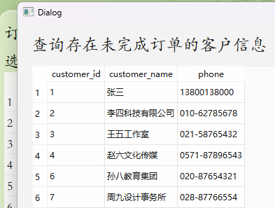

统计每位员工处理的订单总金额和订单数量
select e.employee_id, e.employee_name, e.department,
count(distinct o.order_id) as order_count,
sum(od.quantity * od.unit_price) as total_sales,
rank() over (order by sum(od.quantity * od.unit_price) desc) as sales_rank
from employee e
join orders o on e.employee_id = o.employee_id
join order_detail od on o.order_id = od.order_id
group by e.employee_id, e.employee_name, e.department
order by total_sales desc;
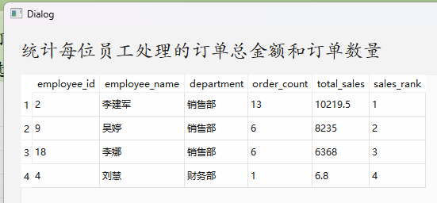

查询库存数量1(代码里)
String("select p.product_name, i.current_quantity "
"from orders o "
"join order_detail od on o.order_id = od.order_id "
"join product p on od.product_id = p.product_id "
"join inventory i on p.product_id = i.product_id "
"where o.order_id = %1 "
"limit 1").arg(current_update_orderid);
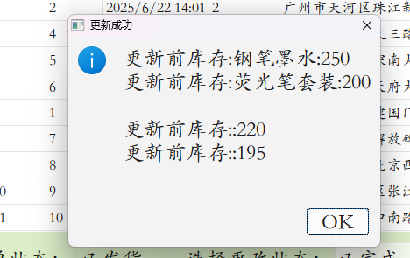

查询库存数量2(代码里)
String("select i.current_quantity "
"from orders o "
"join order_detail od on o.order_id = od.order_id "
"join product p on od.product_id = p.product_id "
"join inventory i on p.product_id = i.product_id "
"where o.order_id = %1 "
"limit 1").arg(current_update_orderid);

7.3 索引设计

1. 订单状态索引 (加速订单状态查询)
create index idx_orders_status on orders(status);

2. 商品分类索引 (加速按分类检索商品)
create index idx_product_category on product(category);

3. 订单日期索引 (加速按日期范围查询订单)
create index idx_orders_date on orders(order_date);

7.4 视图的创建

1. 库存概览视图 (inventory_overview)
create view inventory_overview as
select
p.product_id as '商品id',
p.product_name as '商品名称',
p.category as '商品类别',
p.unit_price as '单价',
s.supplier_name as '供应商',
i.current_quantity as '当前库存',
case when i.current_quantity = 0 then '缺货'
when i.current_quantity <= 10 then '低库存'
else '充足'
end as '库存状态'
from inventory i
join product p on i.product_id = p.product_id
join supplier s on p.supplier_id = s.supplier_id;
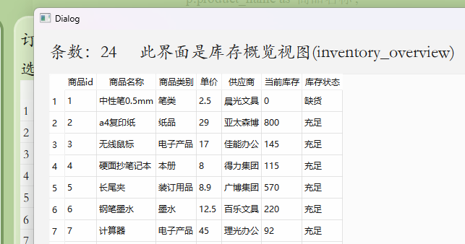

2. 销售统计视图 (sales_summary)
create view sales_summary as
select p.product_id as '商品id',
p.product_name as '商品名称',
p.category as '商品类别',
count(distinct o.order_id) as '销售订单数',
sum(od.quantity) as '销售总量',
sum(od.quantity * od.unit_price) as '销售总额',
avg(od.quantity * od.unit_price) as '平均订单金额'
from order_detail od
join orders o on od.order_id = o.order_id
join product p on od.product_id = p.product_id
where o.status in ('已发货', '已完成')
group by p.product_id;
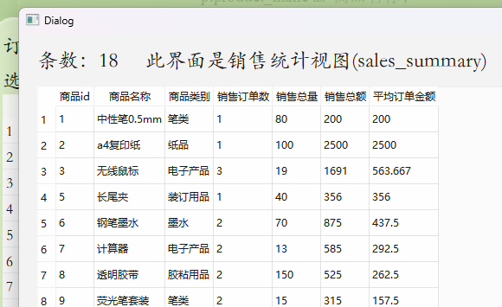

3. 客户订单详情视图 (customer_order_details)
create view customer_order_details as
select c.customer_id as '客户id',
c.customer_name as '客户名称',
o.order_id as '订单id',
date_format(o.order_date, '%y-%m-%d %h:%i') as '订单时间',
e.employee_name as '处理员工',
o.delivery_address as '送货地址',
o.status as '订单状态',
p.product_name as '商品名称',
od.quantity as '购买数量',
od.unit_price as '单价',
(od.quantity * od.unit_price) as '小计金额'
from orders o
join customer c on o.customer_id = c.customer_id
join employee e on o.employee_id = e.employee_id
join order_detail od on o.order_id = od.order_id
join product p on od.product_id = p.product_id;
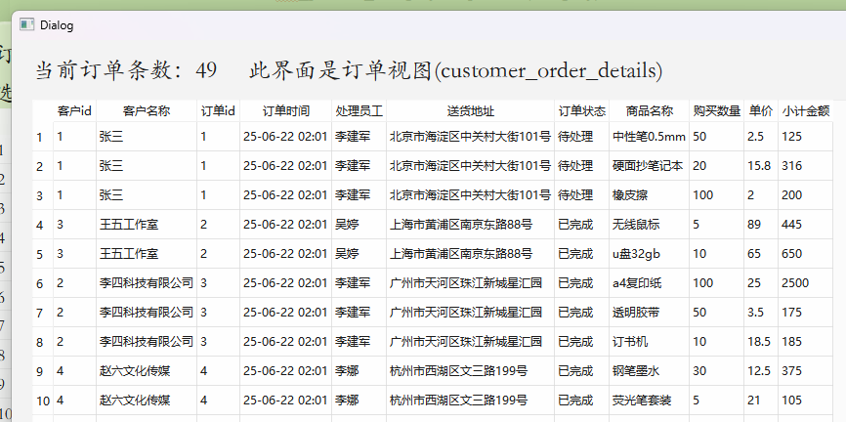

7.5 存储过程、存储函数和触发器的创建

1. 存储过程（下单）
delimiter //
create procedure place_order(
in p_customer_id int,
in p_employee_id int,
in p_delivery_address varchar(200),
in p_product_id int,
in p_quantity int)
begin
declare v_order_id int;
declare v_price decimal(10,2);
declare v_current_quantity int;
-- 错误处理
declare exit handler for sqlexception
begin rollback;resignal;end;
-- 验证输入数据
if p_customer_id not in (select customer_id from customer) then
signal sqlstate '45000'
set message_text = '无效客户ID';
end if;
if p_employee_id not in (select employee_id from employee) then
signal sqlstate '45000'
set message_text = '无效员工ID';
end if;
if p_quantity <= 0 then
signal sqlstate '45000'
set message_text = '数量必须大于0';
end if;
start transaction;
-- 库存检查（带行锁）
select current_quantity into v_current_quantity
from inventory
where product_id = p_product_id
for update; -- 锁定该行防止并发超卖
if v_current_quantity < p_quantity then
signal sqlstate '45000'
set message_text = '库存不足';
end if;
-- 创建新订单
insert into orders (customer_id, order_date, employee_id, delivery_address, status)
values (p_customer_id, current_timestamp(3), p_employee_id, p_delivery_address, '待处理');
set v_order_id = last_insert_id();
-- 获取当前价格（避免后续价格变动影响此单）
select unit_price into v_price
from product
where product_id = p_product_id;
-- 添加订单明细
insert into order_detail (order_id, product_id, quantity, unit_price)
values (v_order_id, p_product_id, p_quantity, v_price);
-- 预扣库存（实际扣除在订单完成后由触发器执行）
commit;
select v_order_id as order_id; -- 仅返回订单ID供程序使用
end //
delimiter ;
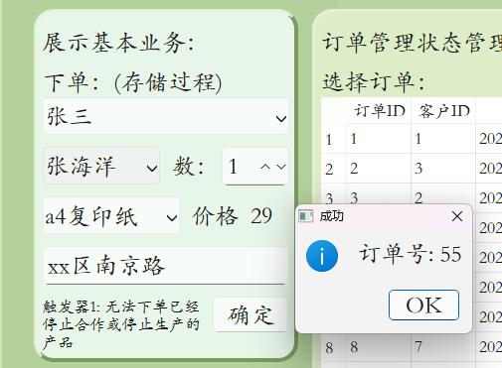

2. 存储过程（更新物价）
delimiter //
create procedure update_product_price(
in p_product_id int,
in p_new_price decimal(10,2),
in p_reason varchar(200))
begin
declare v_old_price decimal(10,2);
declare v_product_name varchar(100);
-- 错误处理
declare exit handler for sqlexception
begin rollback; resignal; end;
-- 验证商品存在
if not exists (select 1 from product where product_id = p_product_id) then
signal sqlstate '45000'
set message_text = '商品不存在';
end if;
-- 验证新价格合法
if p_new_price <= 0 then
signal sqlstate '45000'
set message_text = '价格必须大于0';
end if;
start transaction;
-- 获取旧价格和商品名称
select unit_price, product_name
into v_old_price, v_product_name
from product
where product_id = p_product_id;
-- 更新价格
update product
set unit_price = p_new_price
where product_id = p_product_id;
commit;
-- 返回结构化的审计信息
select v_product_name as product_name,
v_old_price as old_price,
p_new_price as new_price,
p_reason as reason;
end //
delimiter ;
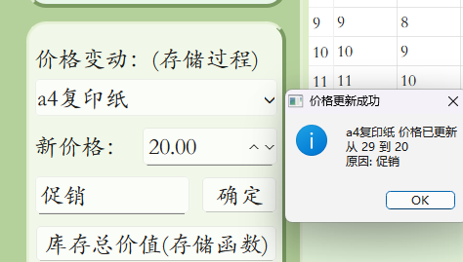

3. 存储函数（商品库存价值计算器）
delimiter //
create function calculate_inventory_value(p_product_id int)
returns decimal(10,2)
deterministic
begin declare v_value decimal(10,2);
declare v_qty int;
declare v_price decimal(10,2);
-- 从库存和商品表获取必要数据
select current_quantity, unit_price
into v_qty, v_price
from inventory i
join product p on i.product_id = p.product_id
where p.product_id = p_product_id;
-- 计算库存价值
set v_value = v_qty * v_price;
return v_value;
end //
delimiter ;
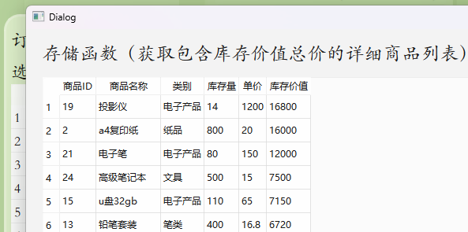

4. 存储函数（供应商活跃商品计数器）
delimiter //
create function active_supplier_products(p_supplier_id int)
returns int
deterministic
begin declare v_count int;
-- 统计供应商在售商品
select count(*)
into v_count
from product
where supplier_id = p_supplier_id
and is_discontinued = false;
return v_count;
end //
delimiter ;
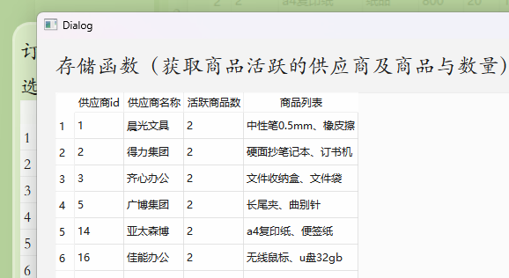

触发器（无法下单已经停止合作或停止生产的产品）
delimiter //
create trigger tr_order_detail_before_insert
before insert on order_detail
for each row
begin declare v_discontinued boolean;
declare v_supplier_active boolean;
-- 检查商品状态
select is_discontinued into v_discontinued
from product
where product_id = new.product_id;
if v_discontinued then
signal sqlstate '45000'
set message_text = '不能订购已停产的产品。';
end if;
-- 检查供应商状态
select s.is_active into v_supplier_active
from product p
join supplier s on p.supplier_id = s.supplier_id
where p.product_id = new.product_id;
if not v_supplier_active then
signal sqlstate '45001'
set message_text = '供应商已停用。';
end if; end
//
delimiter ;
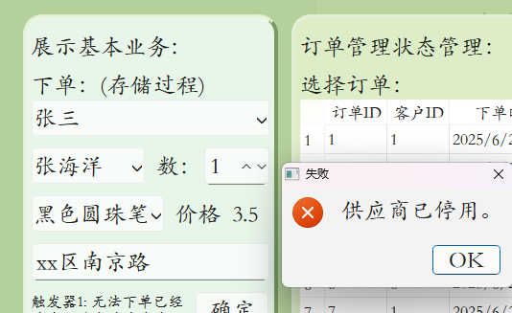

6. 触发器（更新时订单状态时，修改库存以及库存不足则报错）
delimiter //
create trigger orders_before_update_status
before update on orders
for each row
begin
declare insufficient int default 0;
-- 仅在状态变为'已完成'时触发
if new.status = '已完成' and old.status <> '已完成' then
-- 检查是否有库存不足的商品
select count(*) into insufficient
from order_detail od
inner join inventory i on i.product_id = od.product_id
where od.order_id = new.order_id
and i.current_quantity < od.quantity;
if insufficient > 0 then
-- 错误消息
signal sqlstate '44000'
set message_text = '库存不足，无法完成订单';
else -- 更新库存
update inventory i
inner join order_detail od on i.product_id = od.product_id
set i.current_quantity = i.current_quantity - od.quantity
where od.order_id = new.order_id;
end if;
end if;
end
//
delimiter ;

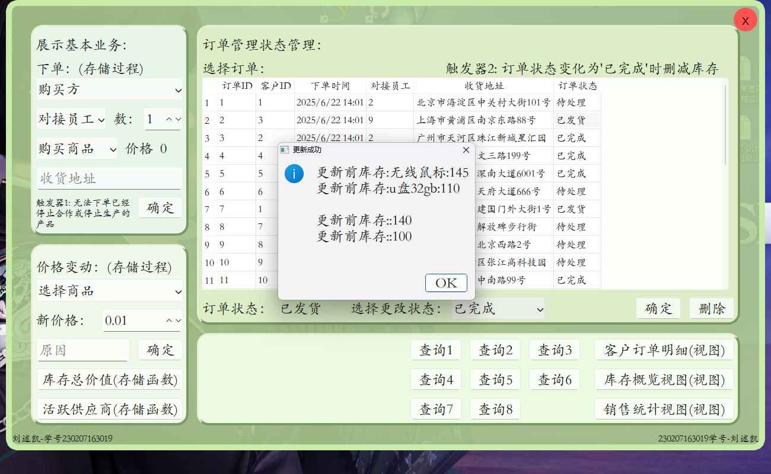

此为完整性约束

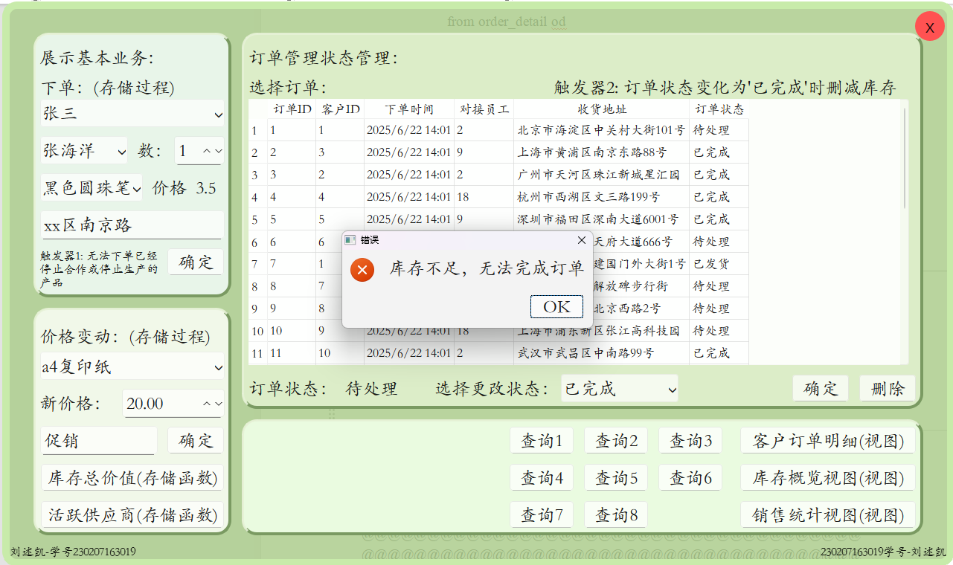

第8章 小结
本办公用品销售系统成功满足了数字化销售管理的综合需求，在设计过程中严格遵循数据库规范化原则（3NF规范），注重数据完整性、一致性和性能优化。系统采用B/S架构，后台使用MySQL数据库，前端界面简洁易用，支持用户（如企业采购员、个人消费者）便捷操作。通过模块化设计（如供应商管理、库存监控），系统实现了高效、可靠的全流程管控，并具有良好的扩展性——未来可扩展角色权限（如供应商管理员）、集成支付网关或添加机器学习预测功能。系统测试与优化阶段按计划完成，整体项目进展顺利，为办公用品行业的数字化转型提供了有力支持。

参考文献
1. 姜承尧. MySQL技术内幕：InnoDB存储引擎（第2版）. 北京：机械工业出版社, 2021.
2. Baron Schwartz, Peter Zaitsev, Vadim Tkachenko. High Performance MySQL: Optimization, Backups, and Replication (4th ed.). O'Reilly Media, 2022.
3. MySQL 8.0 Reference Manual. https://dev.mysql.com/doc/refman/8.0/en/
4. 周彦伟, 李春花. MySQL运维内参：SQL调优与原理实践. 北京：电子工业出版社, 2017.
5. Paul DuBois. MySQL Cookbook: Solutions for Database Developers and Administrators (3rd ed.). Addison-Wesley Professional, 2014.
6. Daniel Nichter. Efficient MySQL Performance. O'Reilly Media, 2021.

